Skateparki – innowacyjne obiekty sportowe!
Idea skateboardingu wywodzi się wprost z Kalifornii, a jej korzenie sięgają lat 70 XX wieku. Początkowo do jazdy wykorzystywano puste baseny oraz architekturę miejską, lecz wraz ze zwrotem zainteresowania tym sportem zaczęto projektować i budować profesjonalne skateparki. Do Polski moda na skateboarding trafiła z dużym opóźnieniem i właściwie dopiero od kilku lat można mówić o dynamicznym wzroście popularności jazdy na deskorolkach, rolkach czy BMX-ach. Przez wykonawców i inwestorów wciąż nazywane są innowacyjnymi obiektami sportowymi, których budowa wymaga sporego doświadczenia i zaangażowania.
Podział skateparków – drewno czy beton?
Początkowo w Polsce budowane były wyłącznie skateparki drewniane gwarantujące około 5 lat użytkowania. Powszechnie obowiązującą normą, której kryteria musi spełniać powstający skatepark jest norma PN-EN 14974+A1:2010 Urządzenia dla użytkowników sprzętu rolkowego. Wymagania bezpieczeństwa i metody badań. Potwierdzeniem jakości wykonania i trwałości materiałów jest certyfikat TÜV posiadający akredytację PCA lub orzeczenie techniczne. „Polskie Centrum Akredytacji jest krajową jednostką akredytującą upoważnioną do akredytacji jednostek certyfikujących, kontrolujących, laboratoriów badawczych i wzorcujących oraz innych podmiotów prowadzących oceny zgodności i weryfikację”. Każdy nowy skatepark powinien zostać wyposażony w instrukcję użytkowania oraz regulamin, określające zasady użytkowania, zachowania oraz bezpieczeństwa. Budowa oraz montaż drewnianego skateparku trwa w zależności od jego wielkości i ilości urządzeń od 2-6- tygodni. Po kilku latach budowy sklejkowo – kompozytowych parków przyszła do Polski nowa moda – betonowe skateplazy. Wykorzystanie najwyżej jakości lanego betonu pozwoliło uzyskać charakter infrastruktury miejskiej oraz kształt alejek parkowych, dzięki czemu najbardziej wymagający riderzy poczuli ich naturalne skate’owe środowisko. Tego typu obiekty zwykle tworzone są bezpośrednio na terenie budowy, a czas trwania inwestycji wynosi od 3 – 8 miesięcy. Monolityczna płyta elementów wtapiana jest w nawierzchnię, a drobne elementy, poręcze czy ławki przykręcane do betonu, co pozwala uzyskać jednolity kształt, trwałość i bezpieczeństwo.
Wielkość skateparku, a wielkość miasta
Dla architektów i urzędników odpowiedzialnych za wygląd infrastruktury miejskiej realizacja takiej inwestycji to przede wszystkim długi proces decyzyjny. Poniżej prezentujemy najważniejsze informacje dotyczące budowy i projektowania skateparków.
Wielkość skateparku
Średnią powierzchnię skateparku w odniesieniu do populacji miasta prezentuje poniższa tabela:
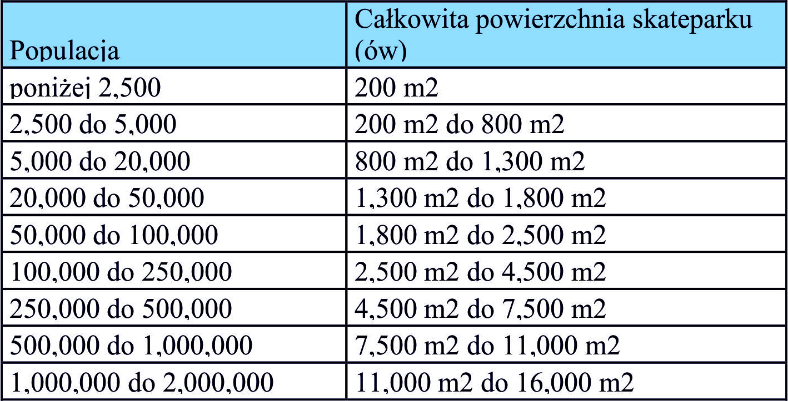
Typy skateparków
1. Skatepoint to przeszkody dopasowane do istniejącej zabudowy, dobrze wkomponowane w istniejącą architekturę miejską, parki, skwery czy tereny rekreacyjne. Przykładem takich urządzeń są betonowe ławki z metalowymi kątownikami ustawione wzdłuż alejek. W Skatepoint na raz może jeździć 3-5 osób. Zajmują one powierzchnię ok. a 80-100m2.
2. Skatespot - w skład Skatespotu wchodzi niewielka ilość przeszkód, ułożonych tak aby zapewnić płynny przejazd z jednego elementu na drugi. Podobnie jak skatepoint idealnie wpasuje się w miejską architekturę, jednak jego powierzchnia waha się w granicach od 200 m2 do 450 m2, Skatespot może stanowić uzupełnienie terenów rekreacyjnych i obiektów sportowych. Przy jego budowie polecane jest zamontowanie oświetlenia i małej architektury.
Skatepark osiedlowy - to najczęściej spotykany typ skateparków. Jego powierzchnia waha się pomiędzy 500m2 a 900m2. Parki tego typu wyposażone są w różnego rodzaju elementy, które przystosowane są zarówno dla zaawansowanych jak i początkujących użytkowników. Miejsca tego typu powinny być oświetlone i zaopatrzone w małą architekturę, typu ławki i kosze na śmieci. W skateparku w zależności od rodzaju, wielkości i ilości elementów może przebywać od kilkunastu do kilkudziesięciu osób na raz.
3. Skatepark regionalny - Powierzchniowo są to największe obiekty, przekraczające zazwyczaj 2000 metrów kwadratowych. W zależności od zapotrzebowania mogą one być podzielone na strefy z przeszkodami łatwiejszymi dla początkujących, średnimi i największymi dla zaawansowanych, lub całościowo zaprojektowane tak by spełnić oczekiwania wszystkich użytkowników, bez określania konkretnych stref. Takie obiekty powinny posiadać zaplecze umożliwiające organizację zawodów i imprez, małą architekturę (ławki, kosze na śmieci), parking oraz zaplecze gastronomiczne. Większa powierzchnia skateparku to możliwość lepszego zaprojektowania przeszkód, które dopasowane są do preferencji użytkowników. Skateparki regionalne muszą być zaprojektowane przez najbardziej wyspecjalizowane i wiarygodne firmy posiadające odpowiednie doświadczenie w budowie takich obiektów sportowych. Skateparki regionalne są idealną wizytówką dla miasta, przyciągającą lokalną młodzieżą oraz użytkowników z całego kraju.
Podział skateparków według stylu
1. Skateart - Sama idea łączy zamiłowanie do skateboardingu z designem i użytecznością publiczną. Projekt skierowany jest do architektów oraz osób odpowiedzialnych za wygląd, estetykę i funkcjonalność parków, alejek i innych obiektów miejskich. Dzięki zastosowaniu najlepszych rozwiązań udało się połączyć urządzenia sportowe z otaczającą przestrzenią. SkateART to specjalne przeszkody skateboardowe, które pełnią równocześnie funkcje ogólnodostępne: projekt ławki, pomnika bądź fontanny.
2. Skateplaza – to obiekt imitujący ulicę oraz elementy infrastruktury miejskiej. Przeszkody o nietypowych i nieregularnych kształtach można ławo komponować w istniejącą zabudowę. Aby utrzymać naturalny wygląd skatepaza budowana jest z nietypowych materiałów z zastosowaniem barwionego betonu oraz z użyciem kamieni naturalnych. Niejednokrotnie w samym parku umieszcza się strefy zielone: trawniki, kwietniki czy klomby.
3. Skateparki klasyczne - projektowane tak, aby spełniać oczekiwana nawet najbardziej wymagających użytkowników. Wielkość i rodzaj przeszkód powinny zostać zaprojektowane dopiero po uprzednich konsultacjach projektanta z lokalną młodzieżą. Skateparki klasyczne wykonywane są w dwóch opcjach – betonowa oraz drewniana.
4. Bowle, rampy oraz minirampy -to przeszkody tworzące niezależne miejsce do jazdy. Dobrze zaprojektowane mogą stanowić urządzenia skateparku lub zostać potraktowane jako elementy wolno stojące. Idealnie nadają się do uzupełnienia obiektów w ośrodkach rekreacji i sportu, przy basenach, boiskach czy parkach miejskich. Rampy i minirampy wyglądem przypominają część obciętej rury. Mogą mieć różną wysokość i szerokość dopasowaną do użytkowników i budżetu zamawiającego. Bowle to imitacje basenów popularnych w Kalifornii już w latach 70. Charakteryzują się zaokrąglonym kształtem, dedykowane dla użytkowników z doświadczeniem.
Autor: Magdalena Olesiak

